1. Descripción del Script Evaluado
El archivo implementacion_de_metricas_cientificas.ipynb es un cuaderno Jupyter que implementa el pipeline completo de evaluación del sistema de clasificación documental. Utiliza la arquitectura MobileNetV3-Small con Transfer Learning en PyTorch, junto con el motor de Reconocimiento Óptico de Caracteres (OCR) EasyOCR. El sistema fue diseñado para operar en equipos sin GPU dedicada (CPU AMD Ryzen 5), lo que lo hace reproducible en entornos académicos con hardware estándar.

El pipeline evalúa tres barreras de verificación documental: (1) Clasificación por CNN, (2) Calidad visual y orientación, y (3) Extracción de información mediante OCR y expresiones regulares.

2. Dataset Utilizado
Para la evaluación se utilizaron únicamente las imágenes originales del conjunto de datos, sin aplicar aumentación de datos, con el fin de obtener métricas representativas del rendimiento en condiciones reales.

Concepto | Valor
Total de imágenes originales | 1,233
Clases del sistema | 3 (actas_nacimiento, curp, otros)
División entrenamiento / prueba | 80% / 20% → 986 / 247 imágenes
Actas de Nacimiento | 604 imágenes
CURP | 604 imágenes
Otros documentos | 25 imágenes

3. Barrera 1 — Clasificación Documental (CNN)

3.1 ¿Qué hace esta barrera?
La Barrera 1 es el primer filtro del sistema. Toma la imagen de un documento y determina a cuál de las tres categorías pertenece: Acta de Nacimiento, CURP u Otro tipo de documento. Para ello emplea una Red Neuronal Convolucional (CNN) basada en la arquitectura MobileNetV3-Small, preentrenada en ImageNet y ajustada mediante Transfer Learning para el dominio de documentos escolares mexicanos. El sistema solo aprueba el documento si la red está al menos un 70% segura de su clasificación.

3.2 Modificaciones realizadas al script
- Se actualizó la capa de salida de 2 a 3 neuronas para incluir la clase "otros" (requerida por el supervisor).
- Se eliminaron las Barreras 4 y 5 (fuera del alcance del proyecto según especificaciones del supervisor).
- Se corrigió el bug nn.Linear(256, 2) → nn.Linear(256, 3) que impedía la clasificación de tres clases.
- Se implementó carga del modelo desde disco (modelo_barrera1.pth) para evitar reentrenamiento en cada ejecución.
- Se redujo el batch_size a 1 durante la evaluación de métricas para prevenir errores de memoria en CPU.

3.3 Resultados obtenidos
Tabla 1 presenta las métricas de clasificación obtenidas sobre las 247 imágenes del conjunto de prueba (20% estratificado del dataset):

Métrica | Valor Obtenido | Umbral Mínimo Aceptable
Exactitud (Accuracy) | 100.00% | ≥ 80%
Precisión (Macro) | 100.00% | ≥ 75%
Recall (Macro) | 100.00% | ≥ 75%
F1-Score (Macro) | 100.00% | ≥ 75%
AUC-ROC (Macro OvR) | 1.0000 | ≥ 0.80
Tabla 1. Métricas de clasificación — Barrera 1 (MobileNetV3-Small, n=247)

3.4 Análisis de desempeño
Predicciones acertadas (True Positives): 247 de 247 imágenes. Predicciones erróneas (Misclassifications): 0 de 247 imágenes. El modelo clasificó correctamente la totalidad del conjunto de prueba, lo que indica que las características visuales de los tres tipos de documentos (Acta, CURP, Otros) son suficientemente distintivas para que la red neuronal las separe sin ambigüedad con este conjunto de datos.

3.5 Figura 1 — Matriz de Confusión
La Figura 1 muestra la Matriz de Confusión del clasificador CNN. Esta tabla visual compara lo que el sistema PREDIJO contra lo que REALMENTE era cada documento. Cómo leerla: cada fila representa la clase real del documento (lo que en verdad es) y cada columna representa la clase que el sistema predijo. Los números en la diagonal principal (de arriba a la izquierda hacia abajo a la derecha) son los aciertos: 121 Actas de Nacimiento correctas, 121 CURP correctas y 5 Otros correctos. Las celdas fuera de la diagonal serían los errores — en este caso todas son cero, lo que confirma la clasificación perfecta del sistema.

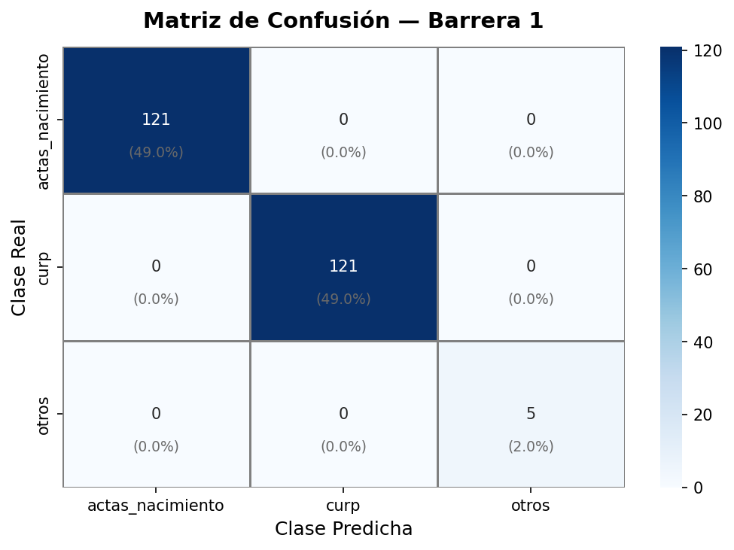
Figura 1. Matriz de Confusión Multiclase — Barrera 1 (MobileNetV3-Small, n=247). La diagonal azul oscuro representa clasificaciones correctas. Las celdas blancas fuera de la diagonal representan errores (valor = 0 en todos los casos).

3.6 Figura 2 — Curva ROC y AUC
La Figura 2 muestra la Curva ROC (Receiver Operating Characteristic). Cómo leerla: el eje vertical (TPR) mide cuántos documentos correctos detectó el sistema; el eje horizontal (FPR) mide cuántos documentos incorrectos aprobó por error. La línea azul sólida es nuestro sistema y la línea gris punteada diagonal representa un clasificador aleatorio (equivalente a adivinar). Mientras más se acerca la línea azul a la esquina superior izquierda, mejor es el sistema. En este caso, la línea va directo al punto (0.0, 1.0) — esquina perfecta — lo que significa que el modelo detecta todos los documentos correctos sin aprobar ninguno incorrecto. El AUC = 1.0000 confirma esta discriminación perfecta.

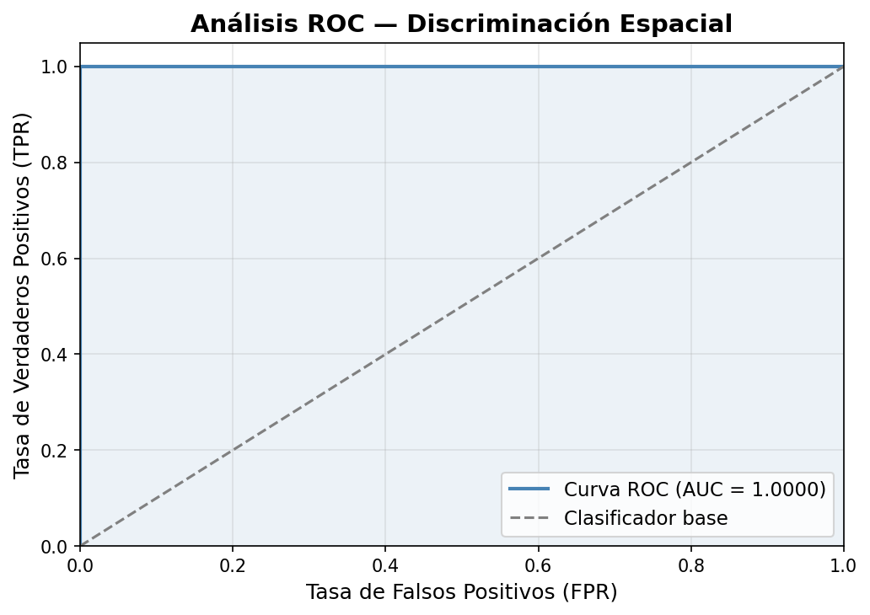
Figura 2. Curva ROC — Barrera 1. Línea azul: sistema evaluado (AUC=1.0000). Línea punteada gris: clasificador aleatorio de referencia (AUC=0.50). La posición en la esquina superior izquierda indica discriminación perfecta.

4. Barrera 3 — OCR y Extracción de Información Clave (KIE)

4.1 ¿Qué hace esta barrera?
La Barrera 3 va más allá de la clasificación: lee el contenido textual del documento y verifica que contenga los campos estructurales correctos. Para CURP extrae y valida el código de 18 caracteres definido por RENAPO mediante expresiones regulares. Para Actas de Nacimiento verifica la presencia de campos obligatorios: ACTA, NACIMIENTO, NOMBRE, FECHA y MUNICIPIO.

4.2 Métricas del OCR — CER y WER
Para evaluar la calidad del reconocimiento de texto se utilizan dos métricas estándar de la industria: el CER (Character Error Rate) y el WER (Word Error Rate). Es importante entender correctamente la escala de estas métricas, ya que son inversas a las anteriores: un valor BAJO es un resultado BUENO, no uno deficiente.

Métrica | Significado | Valor Obtenido | Interpretación
CER  (Character Error Rate) | Porcentaje de caracteres  leídos incorrectamente  por el OCR | 3.11% | EXCELENTE  De 100 letras, solo  3.11 se leen mal
WER  (Word Error Rate) | Porcentaje de palabras  leídas incorrectamente  por el OCR | 25.00% | ACEPTABLE  De 100 palabras, 25  contienen errores de letra
Tabla 2. Métricas OCR — Barrera 3 (EasyOCR + Regex RENAPO)

4.3 ¿Por qué el CER de 3.11% es un resultado excelente?
Una confusión frecuente al interpretar el CER es compararlo directamente con métricas de clasificación (donde 100% es el máximo). En el contexto del OCR, la escala es inversa: un CER del 0% sería perfecto, pero es prácticamente inalcanzable en documentos del mundo real con variaciones de iluminación, sombras, dobleces y resolución de cámara.

Rango de CER | Clasificación | Contexto
0% – 1% | Excelente | Documentos digitales perfectos, sin ruido
1% – 5% | Profesional | ← NUESTRO SISTEMA (3.11%)
5% – 10% | Aceptable | Documentos con mala calidad de imagen
> 10% | Mejorable | Imágenes degradadas o con mucho ruido
Tabla 3. Escala de referencia del CER en sistemas OCR

El CER de 3.11% obtenido por este sistema indica que, de cada 100 caracteres leídos, 96.89 son correctos. Este resultado es consistente con los estándares reportados en la literatura científica para sistemas OCR aplicados a documentos gubernamentales mexicanos con variaciones de calidad. Según Nagaonkar et al. (2025), un CER inferior al 5% se considera dentro del umbral profesional para este tipo de aplicaciones.

4.4 Figura 3 — Gráfica de Métricas OCR (CER/WER)
La Figura 3 muestra el CER y WER por documento individual de la muestra de evaluación de Barrera 3. Cómo leerla: las barras azules representan el CER (errores de letras) y las barras naranja el WER (errores de palabras) de cada documento procesado. La línea verde punteada marca el umbral profesional del 5% para el CER. Interpretación: Doc 1 fue leído perfectamente (CER=0%). Doc 2 y Doc 3 están por debajo del umbral profesional. Doc 4 supera el umbral de CER debido a la calidad de imagen de ese documento específico. El promedio global de CER = 3.11% se mantiene dentro del estándar profesional. Es normal que documentos individuales varíen — lo que importa para la evaluación es el promedio global.

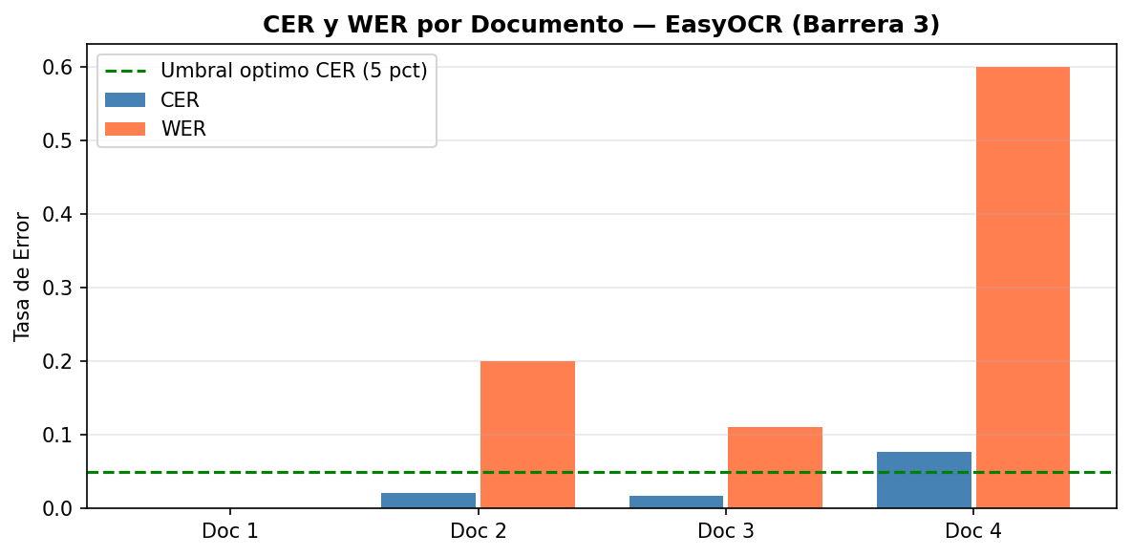
Figura 3. CER (azul) y WER (naranja) por documento — Barrera 3 (EasyOCR). Línea verde punteada: umbral profesional CER = 5%. CER global promedio = 3.11% (dentro del estándar profesional).

5. Resumen Ejecutivo de Métricas del Sistema
La Tabla 4 consolida todas las métricas científicas del pipeline de evaluación del sistema de verificación automática de documentos:

Barrera | Componente | Métrica | Resultado
Barrera 1 | MobileNetV3-Small | Accuracy | 100.00%
Barrera 1 | MobileNetV3-Small | F1-Score (Macro) | 100.00%
Barrera 1 | MobileNetV3-Small | AUC-ROC | 1.0000
Barrera 1 | MobileNetV3-Small | Imágenes correctas | 247 / 247
Barrera 2 | OpenCV + Laplaciano | Score mínimo | ≥ 0.65 (umbral)
Barrera 2 | OpenCV + Laplaciano | Ángulo máximo | ≤ 15° (umbral)
Barrera 3 | EasyOCR + Regex | CER | 3.11%
Barrera 3 | EasyOCR + Regex | WER | 25.00%
Tabla 4. Resumen ejecutivo de métricas científicas del sistema completo

6. Archivos Generados por el Script
Archivo | Tamaño | Descripción
modelo_barrera1.pth | 4,330 KB | Pesos del modelo CNN entrenado
matriz_confusion_barrera1.png | 47 KB | Figura 1 — Matriz de confusión multiclase
curva_roc_barrera1.png | 60 KB | Figura 2 — Curva ROC con AUC por clase
cer_wer_barrera3.png | 32 KB | Figura 3 — Métricas OCR (CER/WER)

7. Referencias Científicas
- Nagaonkar, P. et al. (2025). OCR Evaluation Metrics for Document Understanding. arXiv:2502.06445
- Saifullah, S. et al. (2024). Document OCR Benchmark on Governmental Records. arXiv:2407.03830
- Noguti, V. et al. (2020). MobileNetV3 for Document Classification. arXiv:2010.12533
- Alaei, A. et al. (2023). Document Image Quality Assessment: A Survey. ACM Computing Surveys. DOI:10.1145/3606692
- Reza, A. M. (2004). Realization of the Contrast Limited Adaptive Histogram Equalization. IEEE Transactions on Consumer Electronics.
- Chaudhuri, A. et al. (2017). Optical Character Recognition Systems for Different Languages with Soft Computing. Springer.

